EXCURSIONES – PUNTA CANA

TOURS SALIENDO DESDE PUNTA CANA /  BAVARO /UVERO ALTO | DÍAS DE OPERACIÓN | DURACIÓN | ADULTO | MENOR DE 5 A 11
ISLAS / PLAYAS / ACUATICO
ISLA SAONA DESDE BAVARO | Lun a Dom | 10 Horas | 75 | 42
ISLA SAONA DESDE UVERO ALTO | Lun a Dom | 10 Horas | 82 | 47
ISLA CATALINA DESDE BAVARO | Lun a Sab | 10 Horas | 82 | 44
ISLA CATALINA DESDE UVERO ALTO | Lun a Sab | 10 Horas | 88 | 50
CAYO LEVANTADO + SALTO EL LIMON | Lun a Sab | 12 Horas | 119 | 82
SAMANA BALLENAS + CAYO LEVANTADO | Lun a Sab | 12 Horas | 125 | 88
SEAQUARIUM PUNTA CANA  (CAMINATA SUBMARINA) | Lun a Sab | 6 Horas | 133 | 133
SEAQUARIUM PUNTA CANA  (CAMINATA SUBMARINA - ACOMPAÑANTE) | Lun a Sab | 6 Horas | 99 | 99
CATAMARAN POR BAVARO + SNORKEL + PISCINA NATURAL | Lun a Dom | 4 Horas | 57 | 44
BARCO EN PRIVADO POR PLAYA BAVARO + SNORKEL + PISCINA NATURAL - 5PASAJEROS | Lun a Dom | 3 1/2 Horas | 475 | -
BARCO EN PRIVADO POR PLAYA BAVARO + SNORKEL + PISCINA NATURAL – 6-8 PASAJEROS | Lun a Dom | 3 1/2 Horas | 562 | -
BARCO EN PRIVADO POR PLAYA BAVARO + SNORKEL + PISCINA NATURAL – 9-12 PASAJEROS | Lun a Dom | 3 1/2 Horas | 638 | -
BARCO EN PRIVADO POR PLAYA BAVARO + SNORKEL + PISCINA NATURAL – 13-15 PASAJEROS | Lun a Dom | 3 1/2 Horas | 813 | -
BARCO PIRATA POR LA COSTA DE BAVARO | Mar a Sab | 4 Horas | 99 | 50
OCEAN SPA - PUNTA CANA | Lun a Sab | 4 Horas | 175 | N/A
PARQUE ACUATICO EL DORADO | Jue a Dom | Full day | 148 | 88
CITY TOUR / CIUDAD/ PARQUES
TOUR A SANTO DOMINGO DESDE BAVARO | Mar, Jue y Sab | 10 Horas | 75 | 44
TOUR A SANTO DOMINGO DESDE UVERO ALTO | Mar, Jue y Sab | 10 Horas | 82 | 57
TOUR A SANTO DOMINGO + ALTOS DE CHAVON EN SERVICIO PRIVADO (MIN 2 PASAJERO) | Lun a Dom | 10 Horas | 188 | 113
BUGGIES
BUGGIE SENCILLO O DOBLE  (PRECIO POR BUGGIE) | Lun a Dom | 5 Horas | 75 | -
BUGGIE FAMILIAR (3 O 4 PERSONAS)  PRECIO POR BUGGIE | Lun a Dom | 5 Horas | 138 | -
BUGGIE TERRACROSS (1 O 2 PERSONAS)  PRECIO POR BUGGIE | Lun a Dom | 5 Horas | 138 | -
FOUR WEELS (1 O 2 PERSONAS)  PRECIO POR BUGGIE | Lun a Dom | 5 Horas | 75 | -
BUGGIE SENCILLO - ADVENTURE BUGGIES - (PRECIO POR BUGGIE) | Lun a Dom | 5 Horas | 107 | N/A
BUGGIE DOBLE - ADVENTURE BUGGIES  (PRECIO POR BUGGIE) | Lun a Dom | 5 Horas | 119 | -
BUGGIE FAMILIAR (3 O 4 PERSONAS) - ADVENTURE BUGGIES - PRECIO POR BUGGIE | Lun a Dom | 5 Horas | 175 | -
FOUR WEELS (1 O 2 PERSONAS) - ADVENTURE BUGGIES - PRECIO POR BUGGIE | Lun a Dom | 5 Horas | 107 | -
PRIME SINGLE - ADVENTURE BUGGIES –  PRECIO POR BUGGIE BLAST | Lun a Dom | 5 Horas | 162 | N/A
PRIME DOBLE - ADVENTURE BUGGIES –  PRECIO POR BUGGIE BLAST | Lun a Dom | 5 Horas | 175 | -
PRIME FAMILIAR PARA 3 PASAJEROS - ADVENTURE BUGGIES – PRECIO POR BUGGIE BLAST | Lun a Dom | 5 Horas | 225 | -
PRIME FAMILIAR PARA 4 PASAJEROS - ADVENTURE BUGGIES – PRECIO POR BUGGIE BLAST | Lun a Dom | 5 Horas | 263 | -
UNIQUE NIGHT TOUR - BUGGIES NOCTURNOS - ADVENTURE BUGGIE- HONDA SINGLE | Lun, Mar, Jue, Vier y Dom | 6 Horas | 150 | N/A
UNIQUE NIGHT TOUR - BUGGIES NOCTURNOS - ADVENTURE BUGGIE- HONDA DOBLE | Lun, Mar, Jue, Vier y Dom | 6 Horas | 150 | 57
UNIQUE NIGHT TOUR - BUGGIES NOCTURNOS - ADVENTURE BUGGIE- HONDA TRIPLE | Lun, Mar, Jue, Vier y Dom | 6 Horas | 138 | 57
UNIQUE NIGHT TOUR - BUGGIES NOCTURNOS - ADVENTURE BUGGIE- HONDA QUADRUPLE | Lun, Mar, Jue, Vier y Dom | 6 Horas | 138 | 57
DISCOTECAS EN PUNTA CANA
COCO BONGO - OPEN BAR | Mar a Dom | 6 Horas | 99 | N/A
COCO BONGO - 5 BEBIDAS POR PERSONA  (SOLO MIERCOLES) | Mar y Mier | 6 Horas | 82 | N/A
COCO BONGO - GOLD MEMBER | Mar a Dom | 6 Horas | 194 | N/A
COCO BONGO - FRONT ROW | Mar a Dom | 6 Horas | 219 | N/A
COCO BONGO - ENTRADA PREMIUM | Mar a Dom | 6 Horas | 142 | N/A
DELFINES EN PUNTA CANA
DOLPHIN ISLAND PARK - INTERACCION (NO NADO) - FAMILY EXPERIENCE | Lun a Dom | 4 1/2 Horas | 138 | 132
DOLPHIN ISLAND PARK - PLAN ACTION | Lun a Dom | 4 1/2 Horas | 155 | 155
DOLPHIN ISLAND PARK - PLAN ROYAL SWIM | Lun a Dom | 4 1/2 Horas | 198 | 198
DOLPHIN EXPLORER - INTERACCION (NO NADO) - PLAN FUNTASTIC | Lun a Dom | 4 1/2 Horas | 119 | 119
DOLPHIN EXPLORER - PLAN EXPLORER | Lun a Dom | 4 1/2 Horas | 157 | 118
DOLPHIN EXPLORER - PLAN EXCELLENCE | Lun a Dom | 4 1/2 Horas | 207 | 118
DOLPHIN EXPLORER - ACOMPAÑANTE  (NO HACE NINGUN TIPO DE ACTIVIDAD) | Lun a Dom | 4 1/2 Horas | 38 | 38
DOLPHIN DISCOVERY - PLAN MEET AND GREAT - NADO EN LA PISCINA | Lun a Dom | 4 1/2 Horas | 67 | 67
DOLPHIN DISCOVERY - INTERACCION (NO NADO) - PLAN ENCUENTRO - EN PISCINA O MAR | Lun a Dom | 4 1/2 Horas | 119 | 119
DOLPHIN DISCOVERY - PLAN SWIM ADVENTURE - NADO EN PISCINA O MAR | Lun a Dom | 4 1/2 Horas | 163 | 119
DOLPHIN DISCOVERY - PLAN ROYAL SWIM - NADO EN PISCINA O MAR | Lun a Dom | 4 1/2 Horas | 199 | 119
ACTIVIDADES DE AVENTURA
FULL DAY SCAPE PARK | Lun, Mar, Mier, Sab y Dom | 9 Horas | 138 | 84
FULL DAY SCAPE PARK + SUNSHINE CRUISE | Lun, Mier y Sab | 9 Horas | 169 | 110
FULL DAY SCAPE PARK + BUGGIES (MIN 2 PAXS) - EDAD MIN 13 AÑOS | Sab a Mier | 9 Horas | 175 | 110
FULL DAY SCAPE PARK + CLIFFHANGERS | Sab a Mier | 9 Horas | 169 | 110
BAVARO ADVENTURE PARK - 1 ACTIVIDAD | Lun a Dom | 4 Horas | 103 | N/A
BAVARO ADVENTURE PARK - MEGA COMBO BUGGIE / FULL ACCESS | Lun a Dom | 6 Horas | 173 | 173
BAVARO ADVENTURE PARK - MEGA COMBO POLARIS / FULL ACCESS | Lun a Dom | 6 Horas | 210 | 210
LA HACIENDA (7 ACTIVIDADES EN 1) | Dom a Vier | 9 Horas | 113 | 113
ZIP LINE ECO ADVENTURE | Lun a Sab | 5 Horas | 90 | 60
TOUR CULTURAL POR LOS CORREDORES DE BAVARO | Lun a Sab | 8 Horas | 94 | 50
MONKEYLAND SAFARI | Lun a Sab | 5 Horas | 99 | 57
ZIP LINE ECO ADVENTURE + MONKEYLAND SAFARI | Lun a Sab | 8 Horas | 135 | 88

TOURS SALIENDO DESDE BAYAHIBE | DÍAS DE OPERACIÓN | DURACIÓN | ADULTO | MENOR DE 5 A 11
ISLAS / PLAYAS / ACUATICO
ISLA SAONA DESDE BAYAHIBE | Lun a Dom | 7 Horas | 69 | 44
ISLA CATALINA DESDE BAYAHIBE | Lun a Sab | 8 Horas | 75 | 44
CITY TOUR / CIUDAD/ PARQUES
TOUR A SANTO DOMINGO DESDE BAYAHIBE | Mar, Jue y Sab | 9 Horas | 82 | 44
TOUR A SANTO DOMINGO + ALTOS DE CHAVON EN SERVICIO PRIVADO (MIN 2 PAX) | Lun a Dom | 9 Horas | 138 | 82
DISCOTECAS EN PUNTA CANA
COCO BONGO - OPEN BAR | Jue y Dom | 8 Horas | 138 | N/A
COCO BONGO - GOLD MEMBER | Jue y Dom | 8 Horas | 225 | N/A
COCO BONGO - FRONT ROW | Jue y Dom | 8Horas | 250 | N/A
DELFINES EN PUNTA CANA
DOLPHIN EXPLORER - INTERACCION (NO NADO) - PLAN FUNTASTIC | Lu y Jue | 4 1/2 Horas | 138 | 138
DOLPHIN EXPLORER - PLAN EXPLORER | Lu y Jue | 4 1/2 Horas | 169 | 138
DOLPHIN EXPLORER - PLAN EXCELLENCE | Lu y Jue | 4 1/2 Horas | 219 | 138
DOLPHIN EXPLORER - ACOMPAÑANTE  (NO HACE NINGUN TIPO DE ACTIVIDAD) | Lu y Jue | 4 1/2 Horas | 57 | 57

Mínimo 02 pasajeros * servicios regular

CONDICIONES:
- Tarifa 20265
- Comisionable 10%
- Mínimo 02 pasajeros
- Tarifa sujeta a cambios sin previo aviso.
- Tarifa en dólares americanos
- DOLPHIN DISCOVER COBRA EXTRA USD 5 POR PASAJERO EN CONCEPTO DE TRANSPORTE
- TODOS LOS PROGRAMAS SE REALIZAN EN SERVICIO REGULAR O COMPARTIDO, SALVO QUE LO INDIQUE EN LA DESCRIPCION.

ISLA SAONA

Isla Saona tiene una de las más famosas playas del país, es reconocida por su arena blanca, su agua turquesa y sus palmeras. Saldremos del hotel aproximadamente a las 7:00 am en nuestros confortables buses hacia Bayahibe. Desde allí partiremos hacia la Isla en nuestras Lanchas rápidas o Catamarán. Al llegar a la isla disfrutaremos de un delicioso almuerzo buffet típico dominicano, y disfrutaremos de la hermosa playa. El regreso lo realizaremos en nuestro Catamarán al rito de la música caribeña / o lancha rápida. En el tramo que se realiza en lancha pararemos en la fabulosa piscina natural, la cual es una de la más grande del mundo, ubicada en el medio del mar a 400 metros de las costas, una zona en donde la profundidad apenas llega un metro, ideal para zambullirse. La duración aproximada de la excursión es de 12 horas incluyendo el tiempo de recogida en los hoteles.
Isla Saona es uno de los lugares en los cuales no puedes irte de la República Dominicana sin visitar. Tiene una de las más famosas playas del país, es reconocida por su arena blanca, su agua turquesa y sus palmeras.

Incluye:
- Van en lancha rápida y vuelven en catamarán o viceversa
- Traslado de ida y vuelta
- Almuerzo Típico Dominicano
- Bebidas (ron, bebido no alcohólica)

No incluye:
- Fotos
- Videos
- Propina

ISLA CATALINA

Partida a primeras horas de la mañana de los hoteles de Punta cana y Bayahibe, en autobuses con todo el confort y aire acondicionado, para llegar a la maravillosa ciudad de La Romana. Al llegar al puerto embarcaremos en el Barco//Lancha disfrutando de un hermoso viaje que nos llevara hasta la isla. Haremos una parada en un arrecife de corales en el medio del mar para quien desee realizar snorkel. Luego llegaremos a la isla para almorzar en nuestro delicioso almuerzo y tomaremos unos ricos tragos. A horas de la tarde regresaremos hacia el Puerto de La Romana para emprender el regreso hacia los hoteles.
Parada en las barreras de coral más lindas de la República Dominicana, allí podrán realizar Buceo (con costo extra) y Snorkel quien lo desee.

La romana para emprender el regreso hacia los hoteles.
Incluye propinas: No
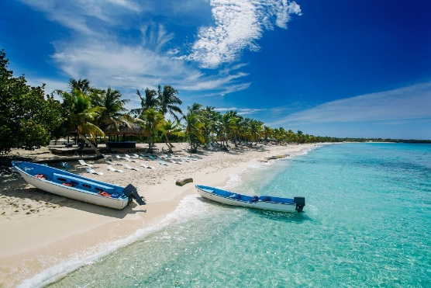
Incluye transporte: Si
Duración estimada: 12 horas
Incluye:
* Transporte desde y hacia el hotel.
* Bebidas: refresco, ron y agua
* Almuerzo Buffet
* Ida y Vuelta en Barco / Lancha

No incluye:
* Fotografia
* Videos
* Propina
* Tragos especiales en la isla
Idiomas del servicio: ESPAÑOL / INGLES / PORTUGUES

SANTO DOMINGO FULL DAY – REGULAR

Caminaremos por los angostos caminos del ayer, visitando los inicios del Nuevo Mundo, en donde a inicios del siglo XV se construyeron las primeras viviendas coloniales. Recorriendo la Ciudad Colonial rendiremos homenaje a la Catedral Primada de las Américas, lugar de nacimiento de una fe ferviente católico; Visitaremos el Panteón Nacional, Monumento de importancia histórica debido a que era una iglesia jesuita, luego convirtiéndose en un lugar de descanso final de muchos personajes dominicanos destacados. También realizaremos un paseo por el Alcázar de Colón, el cual te llevara a la época de los primeros conquistadores españoles.
La excursión de día completo incluye además un típico almuerzo en un famoso restaurant de comida dominicana, para saborear nuestros platos típicos. Pasearemos por el Malecón de Santo Domingo donde podremos apreciar la belleza del Mar Caribe y algunas de las edificaciones de la ciudad moderna como el palacio de Bellas Artes, el Teatro Nacional y el Palacio Presidencial entre otros.

**TARIFAS VALIDAS PARA RECOGIDAS DE HOTELES UBICADOS EN BAVARO Y PUNTA CANA**
Incluye propinas: No
Incluye transporte: Si
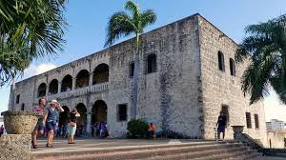
Duración estimada: 12 horas
Incluye:
- Traslado desde y hacia el hotel
- Entradas a los museos
- Visita Panorámica
- Almuerzo con 1 bebida por persona
- Guía

No incluye:
- Foto
- Video
- Propina
- Bebidas durante el tour
- Idiomas del servicio: español/ Ingles

FULL DAY SCAPE PARK

En Scape Park podrás disfrutar de todas las atracciones durante la estadía en el parque. Las actividades no serán guiadas y el visitante podrá ir por su propia cuenta a cualquier atracción. No habrá horarios ni restricciones en cuanto a la cantidad de veces que pueda repetir una atracción. El almuerzo y bebidas NO ESTAN INCLUIDAS EN EL PRECIO.
La entrada general incluirá las siguientes atracciones: Zip Line Eco Splash, Saltos Azules, Ruta Cultural, Cenote Taino, Iguanaland, Iguabonita Cave Expedition, Hoyo Azul, El Rancho (encuentro con animales de granja).

FULL DAY SCAPE PARK + SUNSHINE CRUISE

En Scape Park podrás disfrutar de todas las atracciones durante la estadía en el parque. Las actividades no serán guiadas y el visitante podrá ir por su propia cuenta a cualquier atracción. No habrá horarios ni restricciones en cuanto a la cantidad de veces que pueda repetir una atracción. El almuerzo y bebidas NO ESTAN INCLUIDAS EN EL PRECIO.
La entrada general incluirá las siguientes atracciones: Zip Line Eco Splash, Saltos Azules, Ruta Cultural, Cenote Taino, Iguanaland, Iguabonita Cave Expedition, Hoyo Azul, El Rancho (encuentro con animales de granja. En este tour opcional, navegaremos a lo largo de la impresionante costa del exclusivo resort de Cap Cana en nuestro espacioso catamarán, seguido de una impresionante experiencia de snorkel en el arrecife Bucaneros (incluye equipo de snorkeling). Luego, nos detendremos en la piscina natural, donde podrá relajarse mientras disfruta de una bebida fría en las aguas poco profunda de este excepcional banco de arena.

BUGGIE SENCILLO Y DOBLE

Disfrute de una emocionante aventura en buggies para ver un increíble paisaje de la playa Macao y nadar en sus increíbles aguas. Esta es una inolvidable y loca aventura de medio día que tendrá lugar por senderos del campo Dominicano. También tendrán una parada en una casa típica dominicana para observar como fabrican cacao y café y a la vez poder deleitarse en un mundo nuevo de sabores y olores. Luego seguiremos conduciendo hasta llegar a una cueva subterránea con agua cristalina donde podrán disfrutar de un baño. Un día lleno de diversión para aquellos que buscan un tour para ver la belleza natural de la República Dominicana.
Incluye propinas: No
Incluye transporte: Si
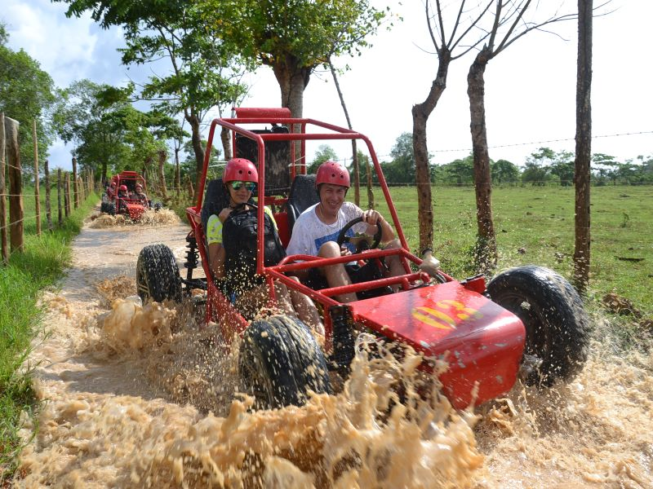
Duración estimada: 5 horas

Incluye:
- Traslado desde y hacia el hotel
- Visita de la cueva taina y playa Macao
- Visita a Casa Típica
- Guía.
No incluye:
- Foto
- Video
- Propina
- Idiomas del servicio: Español/ Ingles

FOUR WEELS (1 O 2 PERSONAS)
Disfrute de una emocionante aventura en buggies para ver un increíble paisaje de la playa Macao y nadar en sus increíbles aguas. Esta es una inolvidable y loca aventura de medio día que tendrá lugar por senderos del campo Dominicano. También tendrán una parada en una casa típica dominicana para observar como fabrican cacao y café y a la vez poder deleitarse en un mundo nuevo de sabores y olores. Luego seguiremos conduciendo hasta llegar a una cueva subterránea con agua cristalina donde podrán disfrutar de un baño. Un día lleno de diversión para aquellos que buscan un tour para ver la belleza natural de la República Dominicana.

Recomendaciones a traer: Protector solar, toalla, traje de baño, ropa “vieja” que pueda ensuciarse o una muda de ropa, calzado cómodo, repelente de insectos, gorra

**DEBEN RESERVAR MINIMO 2 PERSONAS AUNQUE SOLO SEA 1**

Incluye propinas: No
Incluye transporte: Si
Duración estimada: 4.5 horas
Incluye:
- Traslado desde y hacia el hotel
- Visita Cueva Taina y Playa Macao
- Parada en casa típica
- Guía
* Nota: Deben reservar 2 personas, aunque el uso del carro sea para 1 persona.
No incluye:
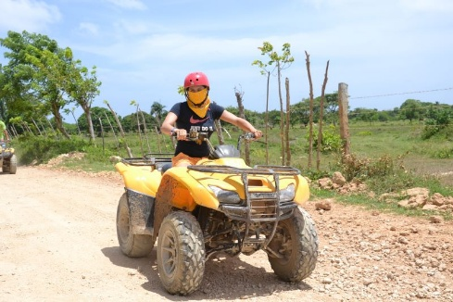
- Foto
- Video
- Propina
- Idiomas del servicio : Español/ Ingles/Portugués

SEAQUARIUM

Seaquarium es una manera fácil y divertida de conocer el mundo en el fondo del mar: ¡Es tan fácil como caminar y respirar bajo el agua sin mojarte el pelo, poniéndote un casco conectado a una toma de aire! Descubrirás un submarino abandonado, diferentes especies de arrecifes, y una gran variedad de peces coloridos. ¡Disfrutaras también de una Fiesta divertida a bordo de un moderno Catamarán con música tropical, bebidas a bordo y entretenimiento en vivo que brindara nuestra tripulación! Uno de nuestros buzos profesionales, estará presente en todo momento, para garantizar tu seguridad. Después de la magnífica caminata SUBMARINA, podrás nadar y hacer snorkel con tiburones y manta rayas en Dolphin Island Park, nuestro parque ubicado en medio del océano. Luego disfrutarás de un divertido espectáculo de leones marinos, donde cada uno de los participantes de la excursión, recibirá un beso bigotudo de nuestro inteligente León Marino Wally. ¡Antes de regresar a la playa, podrás nadar en las aguas de una piscina natural del Mar Caribe, mientras bailas, escuchas música típica, y la pasas super bien!
Esta increíble experiencia, fue diseñada para la participación de niños de 120 cm de estatura en adelante.

**TARIFA VALIDA PARA SALIDAS DESDE HOTELES DE UVERO ALTO, BAVARO Y PUNTA CANA**
**QUIENES MIDAN MENOS DE 1.20 MTS DE ALTURA DEBEN RESERVAR LA OPCION DE ACOMPAÑANTE**

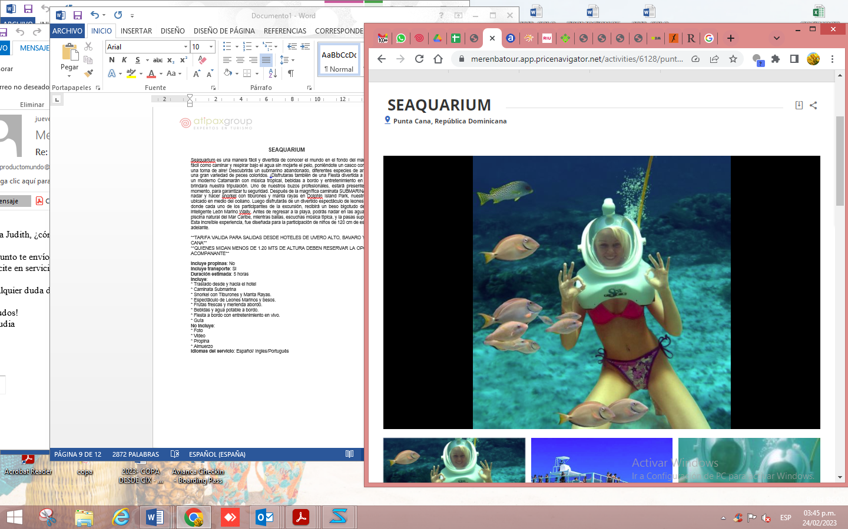
Incluye propinas: No
Incluye transporte: Si
Duración estimada: 5 horas
Incluye:
* Traslado desde y hacia el hotel
* Caminata Submarina
* Snorkel con Tiburones y Manta Rayas.
* Espectáculo de Leones Marinos y besos.
* Frutas frescas y merienda abordo.
* Bebidas y agua potable a bordo.
* Fiesta a bordo con entretenimiento en vivo.
* Guía
No incluye:
* Foto
* Video
* Propina
* Almuerzo
Idiomas del servicio: Español/ Ingles/Portugués

MONKEYLAND SAFARI

Ubicado en las montañas de Anamuya, esta excursión ofrece la oportunidad de alimentar e interactuar en estrecha proximidad con nuestros hermosos y agradables monos ardilla en un entorno natural que ofrece vistas espectaculares del campo. También puede visitar las plantaciones de café y cacao, teniendo la oportunidad de probar el chocolate orgánico y el café recién colado, como así también comer fruta tropical fresca recogida de los árboles. Luego entrara en una casa típica para observar cómo vive la gente del pueblo. Una experiencia agradable e inolvidable para todas las edades.
Las mujeres embarazadas no pueden participar en este recorrido. Los niños deben estar acompañados por un adulto.

- Pasee por el colorido jardín botánico e identifique plantas medicinales, flores y árboles frutales nativos de República Dominicana.
- Interactúa muy cerca de nuestros hermosos monos ardilla en Monkeyland.
- Observa a los monos en un entorno natural que ofrece espectaculares vistas a la montaña.
- Al final de este agradable y sorprendente recorrido, pasando por nuestra tienda de regalos Monkeyland.
- Visita a una plantación de café y cacao.
- Visite una casa típica y vea cómo viven los lugareños.

**TARIFA VALIDA PARA RECOGIDA EN HOTELES UBICADOS EN UVERO ALTO, PUNTA CANA Y BAVARO**

Incluye propinas: No
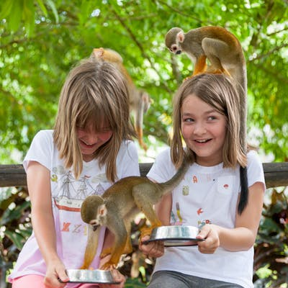
Incluye transporte: Si
Duración estimada: 6 horas

Incluye:
* Traslado desde y hacia el hotel
* Guías con experiencia
* Transporte en camión safari
* Interacción muy cerca con nuestros hermosos monos ardilla en Monkeyland.
No incluye:
* Foto
* Video
* Propina
* Almuerzo y bebidas
Idiomas del servicio: Español/ Ingles/Portugués

LA HACIENDA

En esta excursión usted podrá realizar 7 diferentes experiencias por el precio de una : BUGGIES conducira a través de caminos embarrados, atravesando pozos de lodo y cruzando plantaciones de café a alta velocidad./ PASEO EN CABALLOS siguiendo un hermoso y diferente paisaje en el área natural y salvaje de Anamuya, cerca de Bávaro./ CAIDA LIBRE, sistema controlado gracias al frenado magnético en un ambiente controlado./ PASEO EN SAFARI donde descubrirás los orígenes de nuestros productos más tradicionales, visitando las plantaciones de cacao, café o caña de azúcar./ TIROLESA desde la cima de nuestra plataforma sobre las montañas permitiendo apreciar la naturaleza desde el aire./ AEROSILLA de 750 metros de largo, donde podra disfrutar de una vista única, pasando por plantaciones de caña y apreciando la naturaleza del lugar./ RESTAURANTE DOMINICANO, donde podrá disfrutar del almuerzo buffet dominicano.(NO INCLUYE BEBIDAS)

Incluye propinas: No
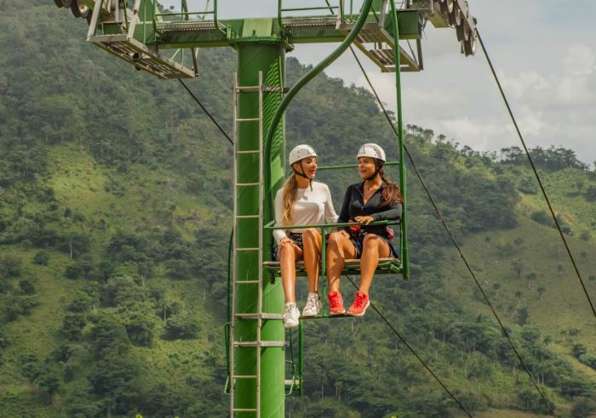
Incluye transporte: Si
Duración estimada: 8 horas

Incluye:
- Tirolesa
- Buggies
- Zafari
- Aerosilla
- Caballos
- Caída Libre
- Comida buffet en Restaurante Dominicano

No incluye:
- Foto
- Video
- Bebidas
- Propina
- Idiomas del servicio: Español/ Ingles/Portugués

CATAMARAN POR BAVARO + SNORKEL

Suba a bordo de un hermoso Catamarán y reciba un cóctel de bienvenida. El barco navegará a lo largo de la costa de Bávaro para detenerse en un arrecife natural virgen, donde los huéspedes disfrutarán de una espectacular experiencia de snorkel en agua cristalina, observando peces de colores y formaciones de coral.
De vuelta a bordo, el bar está abierto para todos. Tras otra breve navegación, el catamarán se detendrá en una impresionante piscina natural. En este banco de arana natural poco profundo hasta el pecho. Los invitados participaran en divertidas actividades de entretenimiento, disfrutaran de sus bebidas servidas en nuestro bar flotante mientras se deleitan con el fantástico paisaje o bailando con la música de a bordo.
En el tour en Catamarán en Punta Cana de Sailing Splash podrás disfrutar la belleza y las maravillas que te regala el Mar Caribe. Navegan las aguas de Bávaro a gran velocidad en un Speed Boat, para luego explorar en un tour de snorkel el mundo bajo la superficie con la ayuda de un visor. Experimentarás los inolvidables paisajes naturales del arrecife de coral Bávaro y la oportunidad de conocer la vida marina tropical en el fondo del océano.

Incluye Meet & Greet: Si
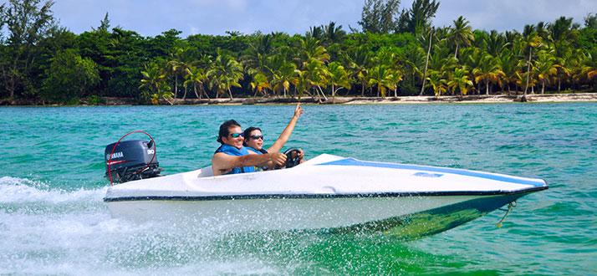
Incluye propinas: No
Incluye transporte: Si
Duración estimada: 4 horas
Incluye:
- Regaderas
- Casilleros
- Barra libre doméstica
- Equipo de snorkel
- Instructor especializado
- Speed boat con guía
- Almuerzo sobre el mar
No incluye:
- Fotos
- Videos
- Propinas
- Idiomas del servicio: ESPAÑOL / INGLES / PORTUGUES

COCO BONGO DISCO (ENTRADA OPEN BAR –
(MIERCOLES, JUEVES, VIERNES, SABADO Y DOMINGO)

La discoteca más divertida llegó a Punta Cana. En Coco Bongo Disco podrás bailar, escuchar música de todas las épocas, ver impresionantes Shows mientras disfrutas de unos ricos tragos.

Incluye propinas: No
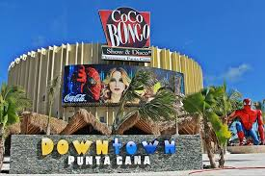
Incluye transporte: Si
Duración estimada: 5 horas
Incluye:
- Transporte desde y hacia su hotel
- Admisión
- Show
- Bebidas Nacionales ilimitadas
No incluye:
- Foto
- Video
- Propina
- Bebidas Internacionales
- Idiomas del servicio: español/ Ingles/portugués.

CONDICIONES GENERALES:
- Mínimo 02 pasajeros.
- Tarifas no son válidas en feriados largos, Semana Santa, Fiestas Patrias. Navidad, Año Nuevo, congresos, feriados nacionales, eventos, entre otros.
- En fechas especiales, consultar el mínimo de estadía.
- Programa sujeto a variación de las frecuencias de la línea aérea; hasta la emisión del boleto.
- Tarifas cotizadas con impuestos y queues obligatorios para la emisión del ticket
- Tarifas por persona, 10% de comisionable.
- Para pagos en SOLES, aplicará según tipo de cambio del día. Consultar.
- Programa valido para pagos en efectivo. Consultar pago con tarjeta de crédito.
- TARIFA SUJETO A CAMBIOS SIN PREVIO AVISO. TARIFA DINAMICA*
- NO APLICA PRECIO DE MENORES.

PRECIOS ESTÁN SUJETOS A MODIFICACIONES SIN PREVIO AVISO, POR DISPONIBILIDAD DE SERVICIOS, REAJUSTES MONETARIOS O MODIFICACIONES FINALES EN ITINERARIO Y/O SERVICIOS.

